B211050167 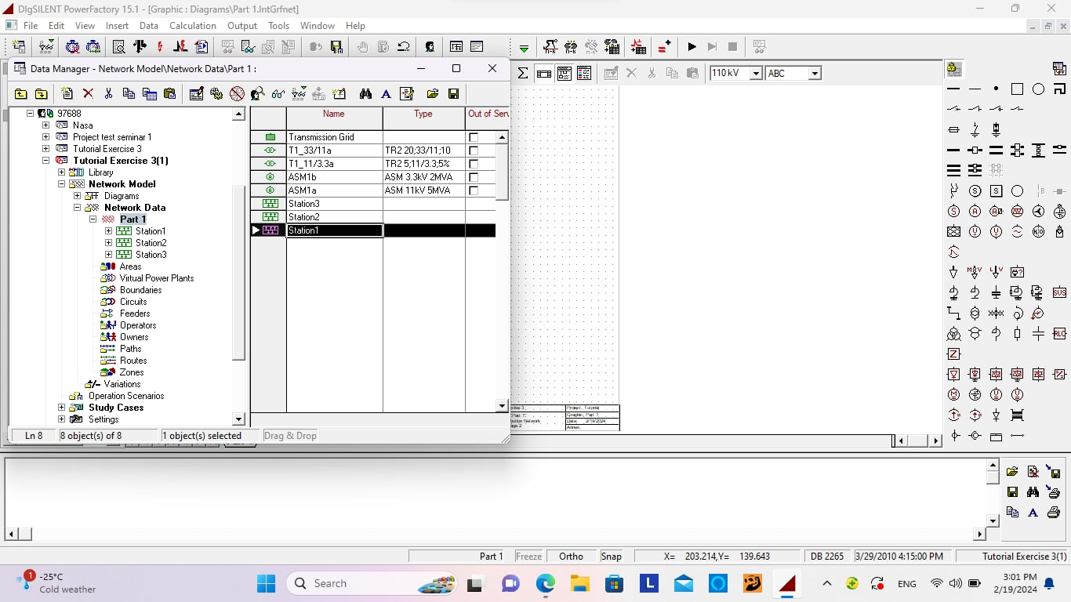Б.Батсайхан

Exercise 3

Part1 хэсгийн цонхыг нээх үүний дараа системийг бүрэн болгож элемэнтүүдийн нэр, параметрүүдийг тохируулна

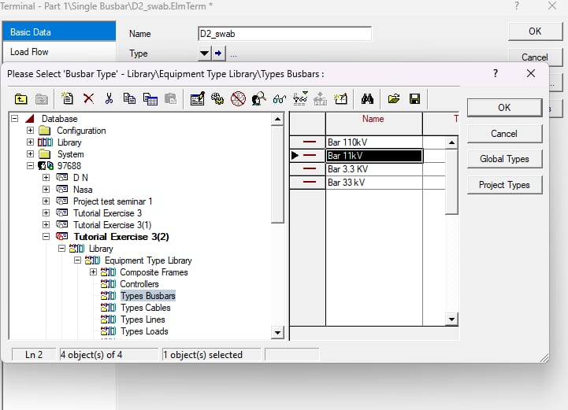Шины хүчдэлийг тохируулах

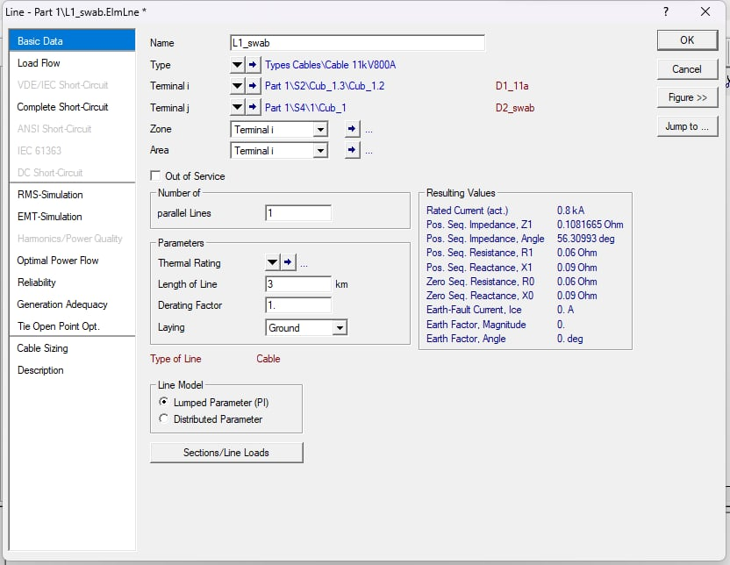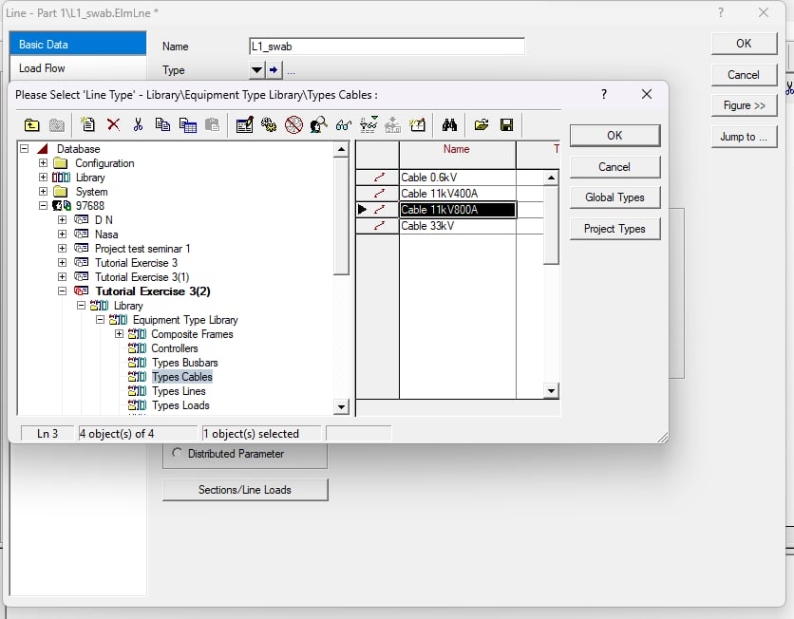Каблийн хүчдэлийг тохируулж өгөх

2 шиныг холбож буй шугамын параметрийг тохируулж нэр өгөх

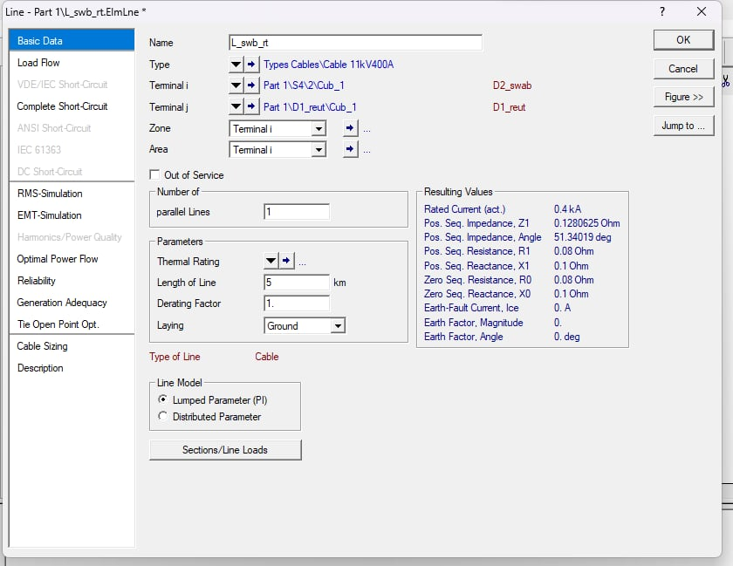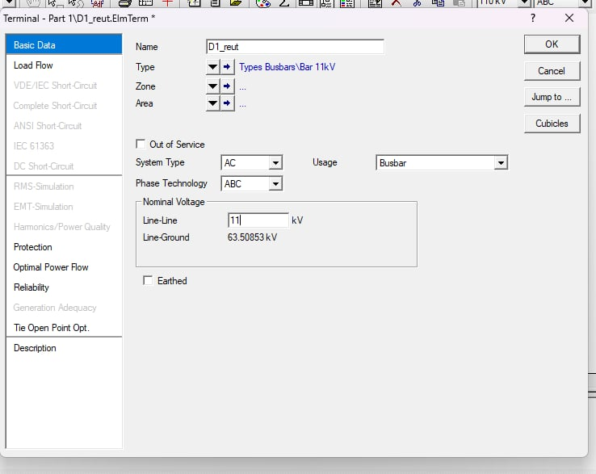Ачааллын шинын параметрийг оруулж нэр өгч, номинал хүчдэлийг тохируулах

Ачаалал руу татсан шугамын урт, төрөл зэрэг параметрийг тохируулах

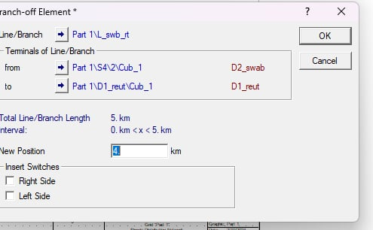Эхний ачааллын параметрийг оруулах

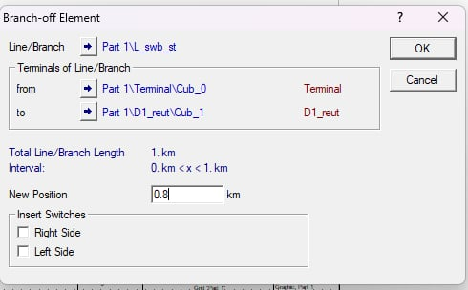Хамгийн доод талын ачааллын параметрийг оруулах

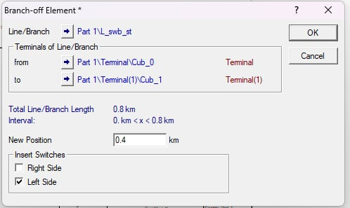Дунд талын ачааллын параметрийг оруулах

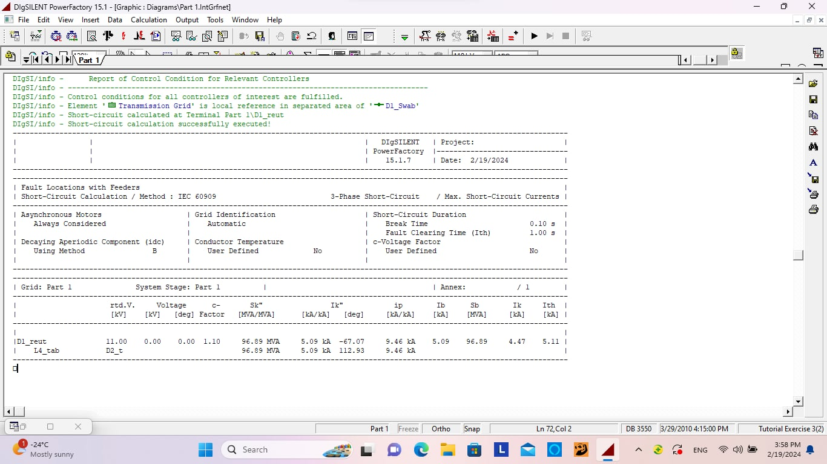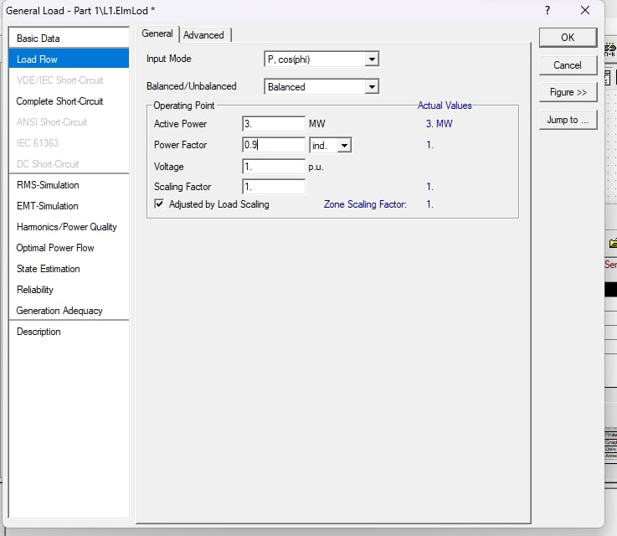Ачааллуудын ерөнхий параметрийг тохируулж өгөх

Ачаалал талын шин дээр богино залгаа хийж тооцооны утгыг хүснэгтээр үзүүлэв.